MANUAL DE USUARIO



Revisión julio 2023

Contenido

1 ANTECEDENTES. 3
2 ¿QUÉ SON LOS ARCHIVOS GRANDES? 3
3 ALMACÉN. DESCRIPCIÓN DE LA HERRAMIENTA 4
4 ¿CÓMO INCORPORO UN DOCUMENTO A MI REPOSITORIO DE ALMACÉN? 4
5 ¿CÓMO USA EL INTERESADO UN DOCUMENTO DE ALMACÉN EN SUS SOLICITUDES O TRÁMITES? 7
6 ¿CÓMO USA UN GESTOR DE PROCEDIMIENTOS LOS DOCUMENTOS DE ALMACÉN EN SUS EXPEDIENTES ELECTRÓNICOS? 10

ANTECEDENTES.
La necesidad de incorporar archivos pesados, tanto del ciudadano como de la Administración, a nuestros expedientes electrónicos ha hecho necesario el desarrollo de una nueva aplicación en la CARM denominada ALMACÉN.

Esta aplicación está en consonancia con lo establecido en el artículo 39.4 del Real Decreto 203/2021, de 30 de marzo, por el que se aprueba el Reglamento de actuación y funcionamiento del Sector Público por medios electrónicos.

El mencionado precepto establece que “cuando el tamaño de los documentos registrados exceda la capacidad que se determine para el Sistema de Interconexión de Registros (SIR), su remisión a la Administración y órgano al que van dirigidos podrá sustituirse por la puesta a disposición de los documentos, previamente depositados en un repositorio de intercambio de ficheros”. Los documentos depositados no podrán ser utilizados para fines distintos a los previstos en la normativa que regule el procedimiento para el que han sido objeto de registro.

¿QUÉ SON LOS ARCHIVOS GRANDES?
Los expedientes y documentos electrónicos en la CARM están almacenados en el repositorio Sandra.
Los documentos que componen estos expedientes electrónicos tienen algunas limitaciones en cuanto a:
- Tipo. Tan solo son admitidos los tipos de documentos recogidos en la Norma Técnica de Interoperabilidad.
- Tamaño. El tamaño máximo de archivo está limitado, tanto por Inside como por el proceso de firma de documentos.
También existen limitaciones en aplicaciones muy implicadas con Sandra como Registr@-RM, que no permite registrar documentos de más de 5 Mb (10 Mb en total para todo el asiento de registro). Esta limitación en el registro es compartida por todas las aplicaciones integradas en el SIR del Estado.

Asegurar el correcto funcionamiento de los procesos de transferencia de un archivo entre Sistemas y el proceso de firma de los mismos imponen, por lo tanto, un límite de tamaño que actualmente está entre 5 y 7 Mb.

Sin embargo, tanto el ciudadano como la propia Administración manejan documentos pesados que deben formar parte de nuestros expedientes electrónicos. Es el caso de expedientes médicos, planos, pliegos de contratación…

Se trata pues de permitir que estos archivos puedan incorporarse a los expedientes electrónicos asegurando que sean “intercambiables” y “firmables” de forma fiable.
Para resolver este problema es para lo que surge Almacén.

ALMACÉN. DESCRIPCIÓN DE LA HERRAMIENTA
Almacén es la herramienta de la CARM que proporciona un repositorio personal para documentos, tanto al ciudadano como a los gestores de procedimientos.
Decimos que es un repositorio personal porque el acceso a Almacén es autenticado con PASE, de forma que los archivos subidos a este repositorio están asociado al NIF o CIF (en el caso de empresas) del usuario autenticado en PASE. De esta forma cada usuario solo verá en Almacén los documentos que él haya subido previamente a su repositorio.

¿CÓMO INCORPORO UN DOCUMENTO A MI REPOSITORIO DE ALMACÉN?
El acceso a Almacén por parte de un usuario puede hacerse directamente a través de la URL https://almacén.carm.es o desde el Presentador con el enlace correspondiente que este incluye.
El acceso a Almacén no requiere el registro previo del usuario.

Cuando accedes se te mostrará la ventana de PASE para que te autentiques con alguno de los medios permitidos en la CARM.
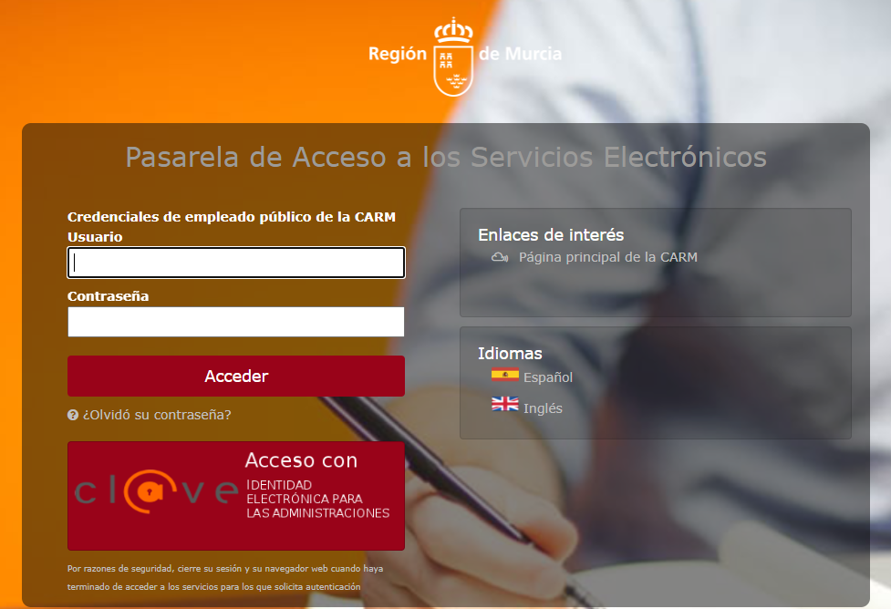

Tras identificarnos nos aparece la pantalla principal con la lista de documentos ya incorporados por ese usuario y nos da acceso a una ventana de ayuda y a un botón para incorporar nuevos documentos:
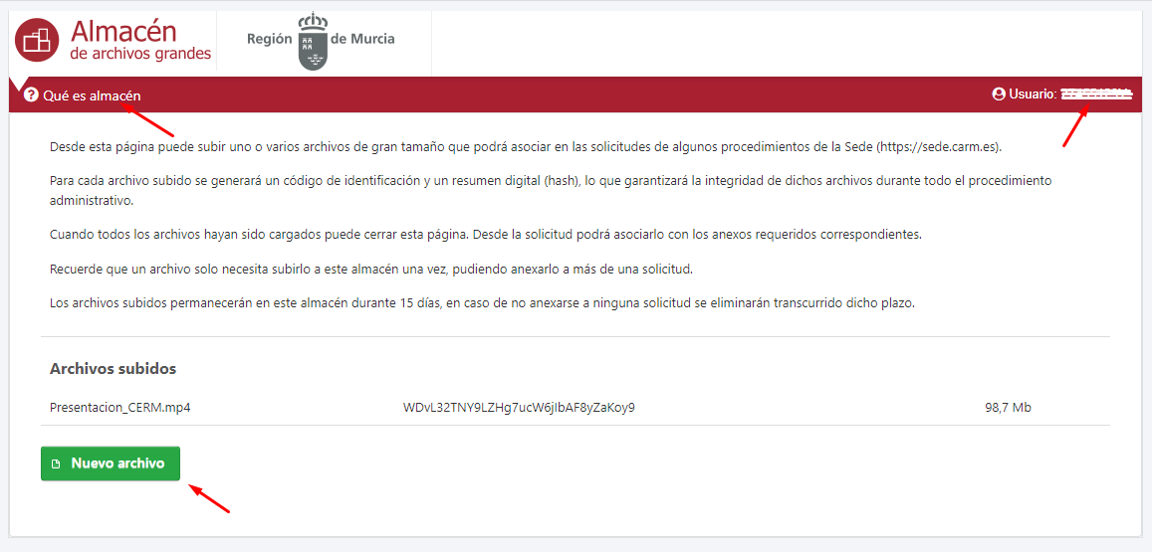
En la ventana de ayuda se nos explican las limitaciones en cuanto a tipos de archivo permitidos y tamaños mínimo y máximo:
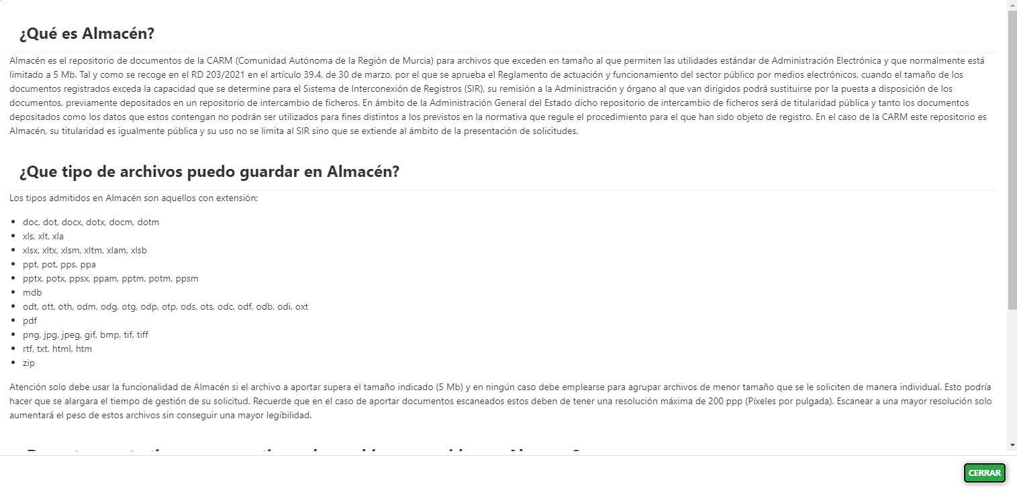
Como se ha comentado anteriormente los tipos admitidos son los recogidos en el ENI, aunque pueden existir algunas excepciones para tipos muy concretos (algunos formatos de cartografía, por ejemplo) cuya inclusión requiere que se solicite vía GLPI.

Respecto al tamaño, indicar que:
- Los archivos incorporados a Almacén debe tener un tamaño mínimo de 5 Mb, que como hemos comentado antes es el tamaño máximo que actualmente permite Sandra. Si podemos incorporar el documento directamente a Sandra no tiene sentido que lo hagamos a través de Almacén, máxime cuando esto añade una dificultad adicional al gestor del procedimiento que luego comentaremos.
- Los archivos de Almacén no pueden actualmente superar el tamaño de 2 Gb. Un tamaño mayor no solo supondría un sobrecoste en almacenamiento, sino que la subida y descarga de estos archivos tan pesados podría darnos problemas de corte de conexión (Timeout).
Tanto en la pantalla principal como en la ventana de ayuda se nos indica que los archivos de Almacén que no se hayan usado, ya sea por el interesado en una solicitud o trámite, o por el gestor, serán eliminados transcurridos 15 días desde la subida. De esta forma garantizamos que no quedan guardados indefinidamente documentos muy pesados que finalmente no son usados.


Para incorporar un nuevo documento a Almacén pulsamos el botón
tras lo que se nos pide:
- Una descripción del archivo a subir.
- Que seleccionemos el documento desde nuestro equipo.

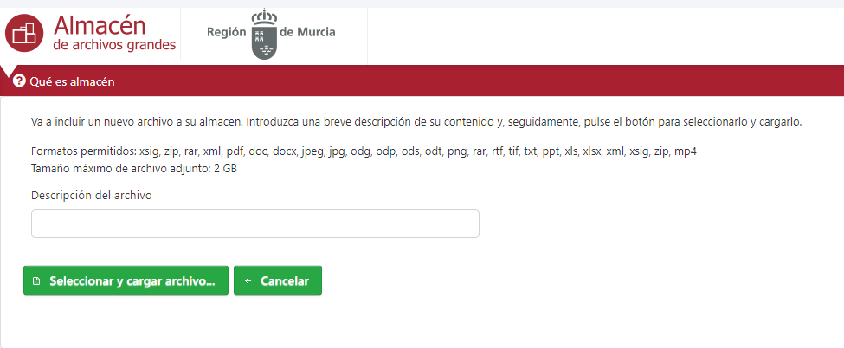

Una vez que se han hecho las comprobaciones de tipo y tamaño comienza la subida del documento, lo que dado el tamaño puede tardar incluso minutos.
Una vez concluida la subida Almacén nos muestra la siguiente pantalla con:

- Un código de identificación del archivo.
- La dirección de descarga del archivo almacenado (Enlace permanente).
- Un resumen digital (HASH) que garantizará la integridad del documento.
Este valor es el que asegura que el documento se mantiene inalterado, pues cualquier modificación del contenido del mismo haría que este valor fuera distinto y pudiera comprobarse que el archivo ha sido alterado.
- Nombre del archivo, tamaño y descripción.

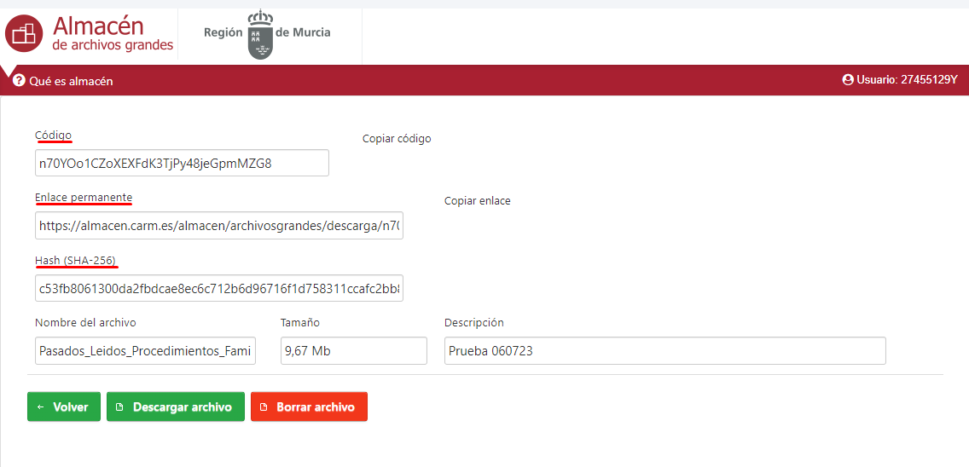
Desde esta pantalla podremos comprobar el funcionamiento del enlace de descarga y en su caso eliminar el archivo.

Deberá de repetir esta operación por cada archivo que desee subir a la aplicación. Los archivos están listos para su uso. Una vez cargados todos los archivos en la aplicación ya se puede cerrar ALMACÉN.

¿CÓMO USA EL INTERESADO UN DOCUMENTO DE ALMACÉN EN SUS SOLICITUDES O TRÁMITES?
Los documentos archivados en Almacén son los que el interesado puede usar como anexos en sus solicitudes o trámites. Esta selección se hace desde la herramienta Presentador.

Cuando un interesado quiere realizar una solicitud o trámite:

- Accederá a la Sede Electrónica, seleccionará el procedimiento y abrirá la solicitud electrónica o trámite del mismo.
- Continuará cumplimentando el formulario de solicitud y pulsará el botón Continuar o Presentar (según el caso) momento en que comienza a ejecutarse Presentador.
- Dentro de Presentador en el bloque de anexos pinchará la pestaña adjuntar.

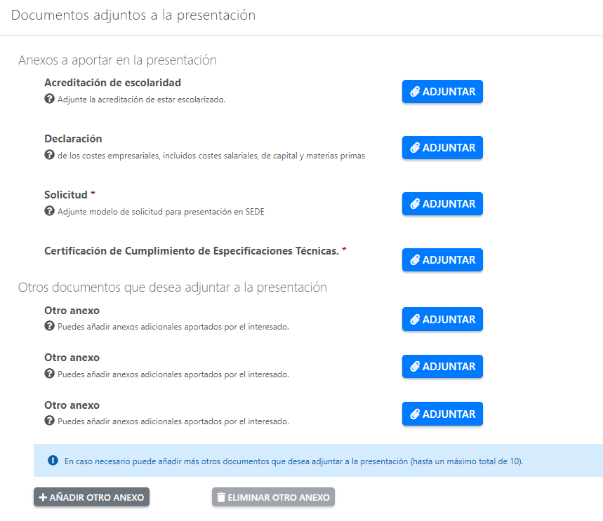
- La ventana que se muestra a continuación presenta distintas pestañas para seleccionar el documento anexo:
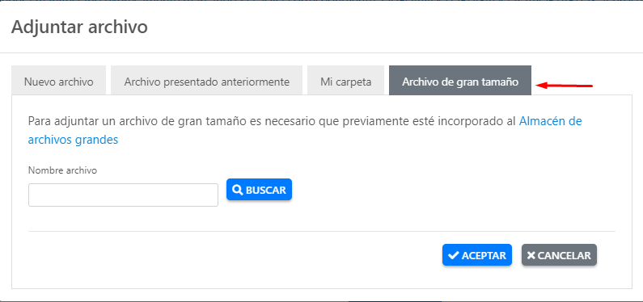

La pestaña Archivo de gran tamaño es la que nos permitirá seleccionar un documento de Almacén.

Hay que resaltar que esta pestaña TAN SOLO estará disponible en aquellos procedimientos que tienen habilitada en Dexel la opción de permitir archivos grandes como anexos:

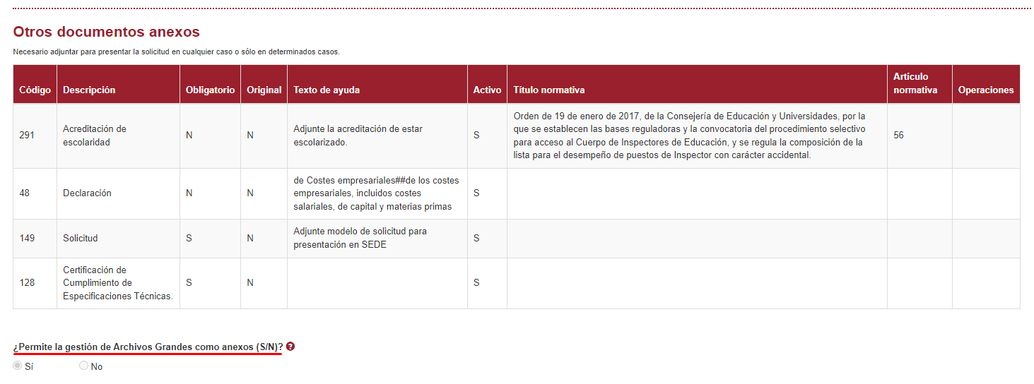

Esta opción solo debe marcarse cuando las características de los anexos esperados lo requieran, porque su uso no solo supone un mayor consumo de almacenamiento sino que dificulta la gestión de las solicitudes (como se indica en la ayuda).

Esta mayor dificultad en la gestión se produce porque, como hemos explicado antes, el archivo pesado no se incorporará como tal al expediente electrónico sino que lo que se incorpora es una “diligencia”, generada por Presentador, en la que se refleja, entre otras cosas, la URL de descarga y el hash del documento. Es decir, se incorpora un PDF que hace referencia al archivo de Almacén.

La visualización del archivo pesado supone la descarga del mismo y no es necesario guardar una copia en nuestras aplicaciones o nuestras unidades de red, pues el Almacén quien asegura que el documento se mantendrá disponible.

En el caso de que no tenga en ALMACÉN aún el archivo que desea adjuntar puede acceder al mismo pulsando en Almacén de archivos grandes que le reenviará a la aplicación ALMACÉN para subir el archivo que precise mediante el proceso antes descrito.

El interesado NO debe utilizar Almacén para agrupar todos sus anexos en un archivo comprimido, pues esto dificultad la gestión posterior de las solicitudes/tramites ya que requiere descomprimir el archivo para clasificar cada anexo por separado.

En caso de que el archivo esté ya en su repositorio documental pincharemos en el botón Buscar, seleccionaremos el archivo correspondiente de Almacén y Aceptamos:

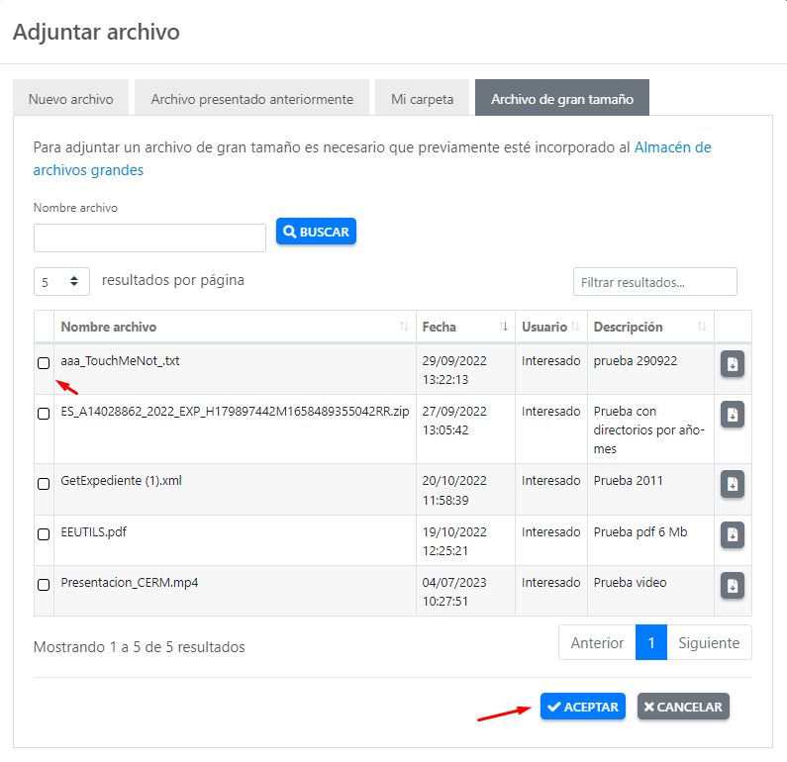

El interesado solo deberá subir una vez el documento a la aplicación ALMACÉN, pudiendo utilizarlos para más de un procedimiento, las veces que así lo necesite.

En el caso de que sea un representante el que realiza la solicitud a través de un formulario específico que requiera autenticación previa, tendrá disponible para su selección tanto los archivos de su Almacén personal como los del interesado; con la salvedad de que en el caso de los del interesado tan solo podrá Seleccionarlos y no descargarlos para su consulta. Es decir, que puede incorporarlos en la presentación pero no puede ver su contenido.
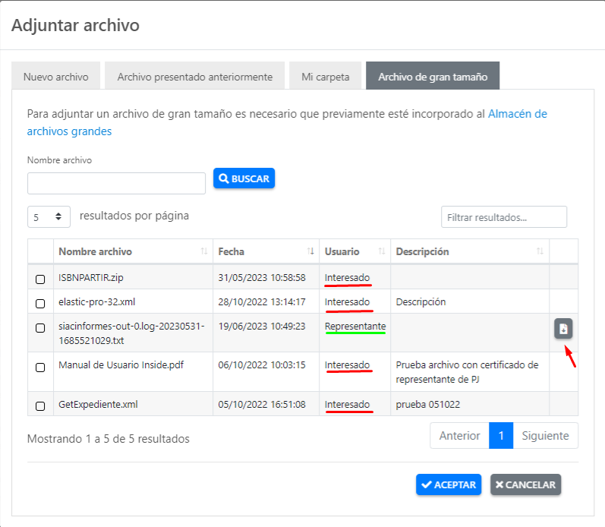

Como hemos comentado antes, el archivo de Almacén no se incorpora al expediente electrónico como tal, sino que PRESENTADOR genera una “diligencia” de archivo de gran tamaño que recibirá el gestor junto con el resto de la documentación de la presentación, donde consta la dirección URL a través de la cual puede descargar el mencionado archivo:

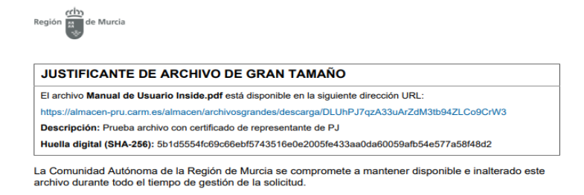

Este pdf se incorporará al expediente electrónico con los metadatos correspondientes al tipo de anexo que se ha seleccionado.

¿CÓMO USA UN GESTOR DE PROCEDIMIENTOS LOS DOCUMENTOS DE ALMACÉN EN SUS EXPEDIENTES ELECTRÓNICOS?
Los archivos pesados no solo son necesarios para los interesados, sino que la propia Administración en la gestión de sus expedientes en ocasiones genera documentos de gran volumen: pliegos de contratación, informes medioambientales…

Partiendo de que para los documentos DA (Documentos de la Administración) existen las mismas limitaciones de tamaño en Sandra, Almacén debe proporcionar la funcionalidad de incorporar documentos DA a Sandra, de forma similar a como lo hace Presentador para los interesados.

Cuando un gestor de procedimiento se autentica en Almacén dispone de una opción más tras subir un archivo:

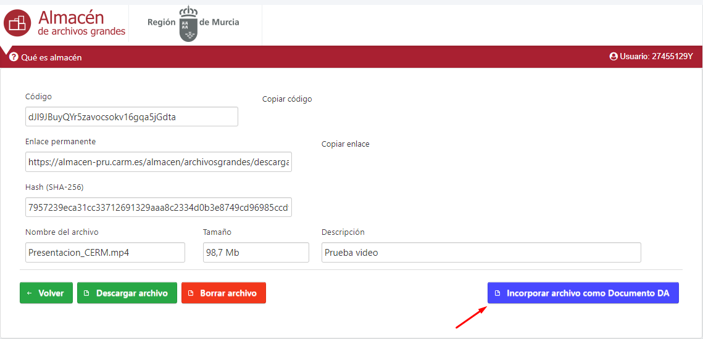

Este botón SOLO se mostrará si somos tramitador de algún procedimiento de la Guía de Servicios.

Tras pulsarlos nos pedirá la información necesaria para incorporar el documento al expediente electrónico deseado:

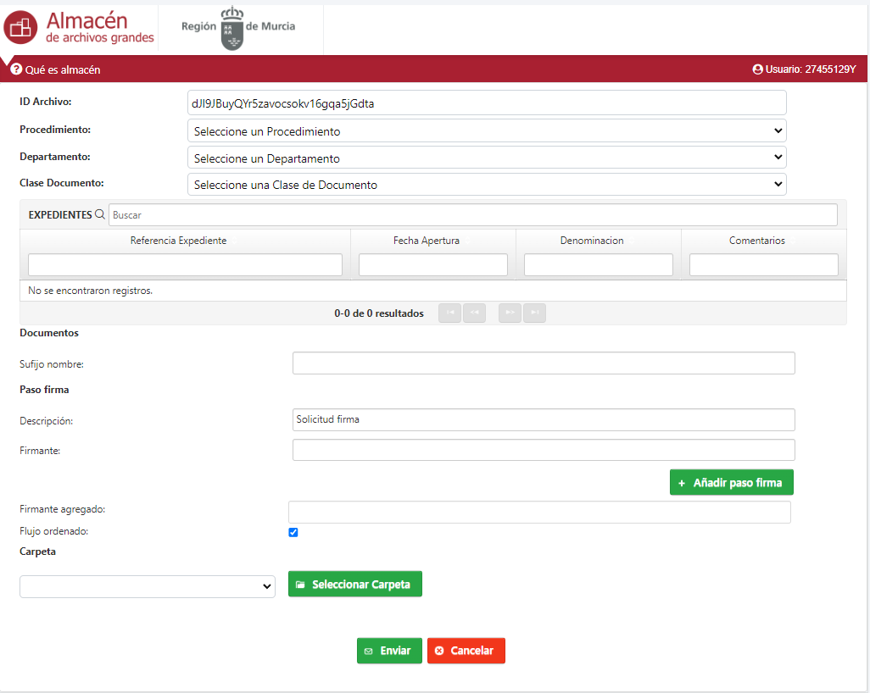

En concreto se requiere indicar:
- Procedimiento: Solo se nos ofrecen los procedimientos para los que aparezco como “Usuarios Autorizados DELFOS, Notificaciones...” en Dexel.
- Departamento: A seleccionar de entre los departamentos tramitadores del procedimiento, que puede tener múltiples valores si se trata de un procedimiento de tipo Común.
- Clase de Documento: Solo nos ofrece los documentos de tipo DA que he definido en Dexel como posibles integrantes de nuestro expediente electrónico.
En base a este tipo se añaden los metadatos correspondientes al documento electrónico (Tipo Documental, Acceso…).
- Expediente: Se muestran los expedientes electrónicos existentes en el procedimiento y departamento indicados, para seleccionar aquel en el que queremos incorporar el documento DA.
- Sufijo del documento: Dato opcional en el que podemos indicar un texto complementario al nombre natural del documento del tipo DA.
- Firmante: Este documento DA que vamos a generar e incorporar irá al Portafirmas del firmante indicado. Es decir, que no se incorporará hasta que este realice la firma que le aparecerá pendiente en su bandeja de https://portafirmas.carm.es
- Carpeta: Como sabemos los documentos de un expediente electrónico pueden ir organizados en carpetas. Tras pulsar el botón podré seleccionar a que carpeta, de las existentes en el expediente electrónico, quiere llevar el documento DA tras la firma.

Una vez completa esta información y tras pulsar el botón Enviar se indica que la solicitud está a la firma:
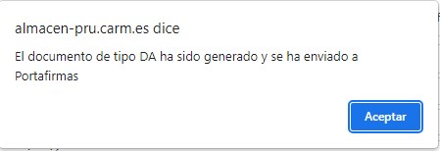

Tras firmarlo podremos encontrar el documento DA en el expediente electrónico a través de Delfos o de nuestra aplicación sectorial.

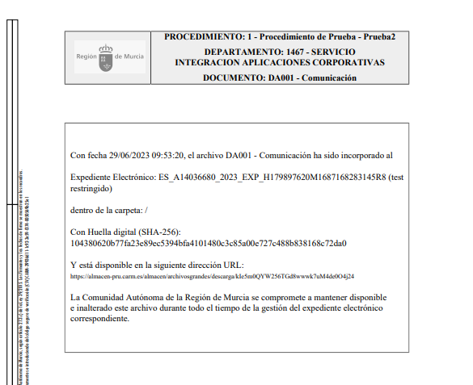

Este documento DA tiene las mismas características y funcionalidades que cualquier otro que generemos en la gestión del procedimiento (Comunicación Interior, Notificación…).

